Miércoles
01
de Septiembre

Sexto de Primaria
Matemáticas

La magia de las matemáticas

Aprendizaje esperado: Explica los tipos de actividades y actitudes hacia el estudio de las Matemáticas.

Énfasis: Identifica los tipos de actividades y las actitudes que debe tener para lograr los aprendizajes en el grado escolar.

¿Qué vamos a aprender?

Continuarás viajando a diferentes partes, el día de hoy primero visitarás la Luna.

¿Qué hacemos?

Ya estás en la Luna.

¿Es cómo te la imaginabas?

Con sus cráteres, ojalá puedas apreciar el conejo de la Luna, pero sí tiene la forma y las características que he investigado.

¿Y podrías compartirnos qué forma tiene?

La Luna tiene forma esférica, pero cuando la dibujas, haces un círculo y tratas de darle volumen para que se vea real.

Como se muestra a continuación:

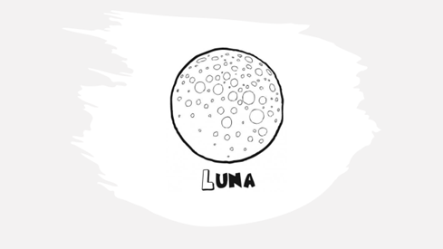

Se acaba de mencionar algo relacionado con lo que hablamos el día de ayer.

Recuerdas que vimos que durante sexto año abordaremos contenidos sobre forma, espacio y medida.

En este mundo encontraremos lo relacionado con el espacio, las formas geométricas y la medición.

Te lo puedes imaginar cómo un planeta lleno de líneas rectas y curvas, líneas paralelas y perpendiculares, figuras como triángulos, cuadrados, pentágonos o círculos; cuerpos geométricos como cubos, prismas.

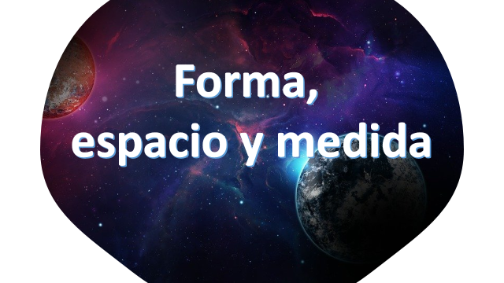

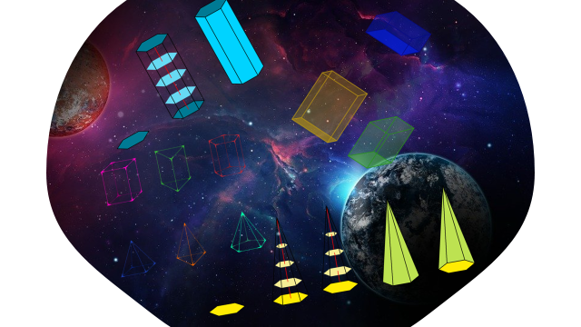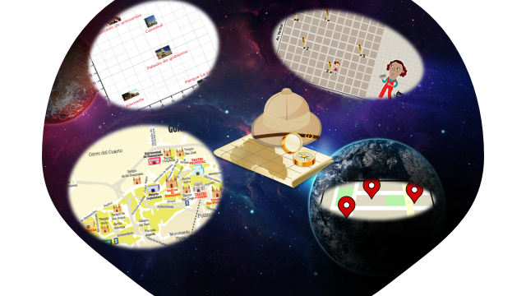

También hablaremos de la relación entre los cuerpos y las figuras geométricas.

Desarrollaremos la ubicación y la imaginación espacial y continuaremos con el estudio de sistemas de medición, pero ahora quiero invitarte a otro lugar.

¿A dónde?

Iremos al planeta que está, por más tiempo promedio, cercano a la Tierra.

¿A qué se refiere por más tiempo promedio?

Cuando estudiemos el Sistema Solar en la asignatura de Ciencias Naturales veremos que el orden de los planetas, tomado como referente la órbita que describen cuando giran alrededor del Sol, es: Mercurio, Venus, Tierra, Marte, Júpiter, Saturno, Urano y Neptuno.

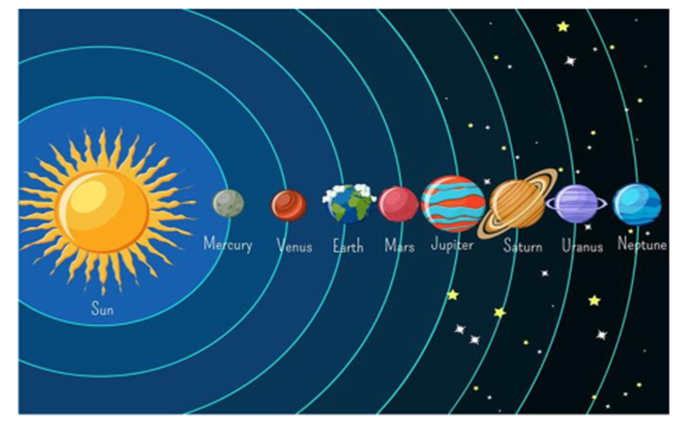

Esto quiere decir que, sólo podríamos ir a Venus o a Marte.

Pero, en realidad se ha descubierto que cada planeta tiene un ritmo distinto en recorrer su órbita alrededor del Sol, por esta razón, las distancias entre ellos van cambiando.

Para calcular qué planeta realmente pasa más tiempo cerca de la Tierra hay que sacar un promedio.

Las estadísticas demuestran que, en el último medio siglo, el planeta más pequeño y más próximo al Sol fue Mercurio y es a la vez el más cercano a la Tierra, porque el 46% de las mediciones con respecto a la distancia entre la Tierra y Mercurio que se hicieron fueron registradas como las menores.

¿Cómo es eso posible?

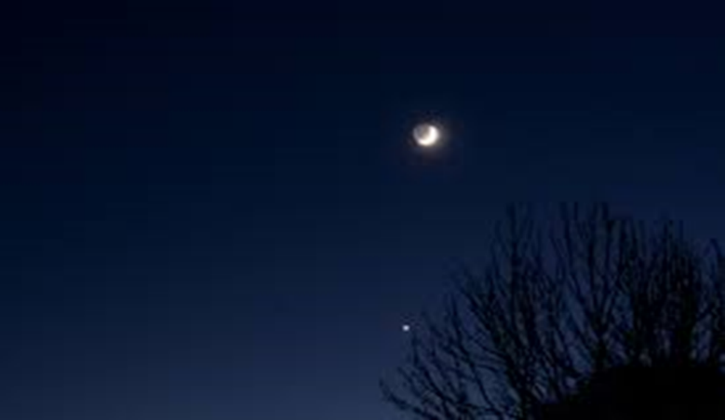

Se cree que es Venus, el planeta más cercano a la Tierra, porque es posible verlo cada atardecer.

Efectivamente, es posible ver a Venus con mayor facilidad que a Mercurio porque la órbita de Venus hace que ese planeta sea el que más se puede acercar a nosotros, de acuerdo con el 36 por ciento de los registros obtenidos en medio siglo, mientras que el planeta rojo, Marte, sólo pasó a nuestro lado el 18 por ciento.

Entonces, ¿Iremos a Mercurio?

Así es, ¡vámonos!

A Mercurio lo puedes dibujar, pero no lo hemos investigado tanto como a la Luna.

¡Listo! Hemos llegado.

¡Qué calor!

Recuerda que es el planeta más cercano al Sol.

¿Cuál es la distancia menor y cuál es la distancia mayor que hay entre Mercurio y la Tierra?

Cuando la Tierra y Mercurio están más cercanos, hay una distancia de 77 millones de kilómetros y cuando están más distantes hay 222 millones de kilómetros. Con que operación podemos saber la diferencia entre ambas distancias.

Con una resta.

¿Podrías darnos el resultado?

Cuando hablamos de 222 millones de kilómetros, sabemos que esa cantidad se escribe el 222 y seis ceros después, mientras que los 77 millones de kilómetros, igual se escribe el 77 acompañado de seis ceros, por lo tanto, sólo restaré las cifras que corresponden al periodo de las unidades de millón:

222 -77 = 145

Ahora al resolver esta duda pusimos en práctica nuestros conocimientos de Sentido numérico y pensamiento algebraico.

¡Ves cómo encontramos las matemáticas en todo!

Pero por el momento regresaremos a nuestra realidad.

¡El viaje estuvo increíble!

Así será nuestro viaje por el estudio de todo los que abordaremos en este ciclo escolar. Siempre tenemos oportunidad de estar aprendiendo y, como bien se dijo, las matemáticas están en gran parte de lo que nos rodea.

Esperamos estés satisfecha y satisfecho con lo que estas aprendiendo.

Los maestros tienen muchas estrategias para que puedas alcanzar los aprendizajes y aquí en Aprende en casa no nos quedaremos atrás, vas a poder aprender a través de juegos, de la experimentación, de algunos cuentos o leyendas que te permitan reflexionar y darle sentido a la información que aparecen en el texto y poder resolver algún problema.

En algunas ocasiones, contaremos con la presencia de invitados que participarán junto con nosotros y poder comparar nuestros resultados, en fin, nos esperan muchas sorpresas.

Es así como damos inicio y espero mantengan el ánimo e interés. Recuerda que no hay mejor estrategia para aprender que tener la disposición de hacerlo.

Siempre hay estrategias diferentes que pretenden hacer más dinámicas nuestras sesiones.

Pues tanto docentes como alumnos esperamos mucho de este ciclo escolar y todos están con la emoción de regresar pronto a la escuela.

Seguro tuviste que cambiar de escuela y quizá no conoces a nadie en tu nueva escuela. Quizás no y estarás contento de ver a tus compañeras y compañeros.

Así como tú hay alumnos en casa que tienen muchas cosas en común, aparte de haber pasado a sexto grado, ya viste que tienen aproximadamente la misma edad, algunos de coinciden con que matemáticas es su asignatura favorita y, tal vez, además de desear tener clases presenciales en su escuela, quieren que éste, su último grado en la educación primaria sea el mejor.

Con forme van avanzando las sesiones te surgirán dudas. No te quedes con las dudas, porque eso puede convertirse en un obstáculo que ya no te permita continuar este gran viaje. Siempre pregunta, investiga; no se queden con la duda.

Para terminar este día me gustaría poner en práctica una de las estrategias que tenemos los maestros para interesar a las alumnas y alumnos en las matemáticas.

¿Cuál de todas?

¿Qué es lo que más te gustaba hacer cuando ibas en la primaria?

Vamos a llevar a cabo un pequeño juego.

Lee con atención como se juega y si puedes replícalo en casa:

Voy a adivinar tu edad y tu mes de nacimiento, pon mucha atención en las instrucciones allá en casa, porque podrás calcular también la edad y el mes de nacimiento de cualquier persona.

Piensa en el número de mes que te corresponde, por ejemplo, si eres de enero pensarás el número 1 si eres de febrero el 2 y así sucesivamente hasta diciembre que sería 12.

Correcto.

Multiplícalo por dos y súmale 5

Ya.

Ahora, multiplícalo por 50

Multiplícalo por 5 y después, auméntale el cero.

Suma tu edad al resultado y, por último, réstale 250

Puedes usar una hoja o calculadora.

Anota el resultado en tu cuaderno.

El resultado fue 1230

Tienes 30 años y tu cumpleaños es en diciembre.

¡Oh, es cierto! ¿Cómo se hizo? ¿En verdad es con magia?

No, no tiene nada que ver la magia.

Los números son muy interesantes, quizá el proceso para llegar a algunos resultados puede ser algunas veces largo, tedioso e incluso difícil, pero una vez que obtienes el resultado la satisfacción es enorme.

Pero, ¿Cómo le hizo para saber la edad y el mes de cumpleaños?

Se hacen una serie de cálculos que al final te permiten observar que los dos últimos números del resultado es tu edad y, dependiendo del resultado, podrás tener tres o cuatro números, esos corresponderán al mes de tu cumpleaños.

Muchas gracias, por esta sesión con estos viajes seguro a todos nos interesará continuar por las matemáticas.

Si te es posible consulta otros libros y comenta el tema de hoy con tu familia.

¡Buen trabajo!

Gracias por tu esfuerzo.

Para saber más:

Consulta los libros de texto en la siguiente liga.
https://www.conaliteg.sep.gob.mx/primaria.html

